Una cookie es un fichero de texto que un sitio web guarda en el entorno del usuario del navegador. Su uso más típico es el almacenamiento de las preferencias del usuario (por ejemplo, el idioma en que se deben mostrar las páginas), para que no tenga que volver a indicarlas la próxima vez que visite el sitio.
- Las cookies se transmiten entre el navegador y el servidor web utilizando los encabezados del protocolo HTTP. Por ello, deben enviarse antes de que el navegador muestre información alguna en pantalla.
- las cookies no pueden ser más grandes de 4096 Bytes (4KB).
- Los navegadores sólo pueden almacenar hasta 300 cookies, a partir de ahí comenzará a borrar las más antiguas.
Crear cookie en php

Se hace a través de la función

bool setcookie ( “nombre cookie”, “valor de la cookie”,”fecha expiración”,…);

Ejemplo:
setcookie('num_accesos',$accesos,time()+3600); duración de la cookie 1 hora

las cookies se almacenan en una array asociativo: $_COOKIE

Destruir una cookie

No hay una función definida que borre una cookie, lo que haremos será crear una cookie nueva con el mismo nombre pero con el tiempo ya expirado

setcookie('num_accesos',$accesos,time()-10);

Ver las cookies almacenadas en CHROME

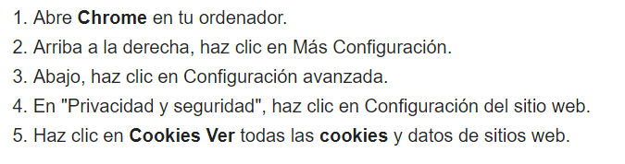

Realizar los ejercicios:
ejer2_ut4.pdf

